

LAPORAN PROJECT WORK

**PENGEMBANGAN SISTEM MANAJEMEN PEMINJAMAN ALAT DAN BAHAN EKSTRAKULIKULER SEKOLAH MENGGUNAKAN PHP LARAVEL, REACT, JAVASCRIPT, MYSQL**

MUHAMMAD PANCA RADITYA PAMUNGKAS

25029/2143.063

**GURU PEMBIMBING:**

Yanuar Setyoningsih, S.Pd

Venny Meida Hersianty, S.Tr.Kom

**BIDANG KEAHLIAN TEKNOLOGI INFORMASI DAN KOMUNIKASI**

**PROGRAM KEAHLIAN PENGEMBANGAN PERANGKAT LUNAK DAN GIM**

**KONSENTRASI KEAHLIAN REKAYASA PERANGKAT LUNAK**

**SMK PGRI 3 MALANG**

**2025**

**LEMBAR PERSETUJUAN**

Judul : PENGEMBANGAN SISTEM MANAJEMEN ALAT DAN

BAHAN EKSTRAKULIKULER SEKOLAH MENGGUNAKAN PHP LARAVEL, REACT, JAVASCRIPT, MYSQL

Oleh : MUHAMMAD PANCA RADITYA PAMUNGKAS

NIS : 25029/2143.063

|  |  |  |
| --- | --- | --- |
| **Mengetahui,** | | |
| **Pembimbing 1** |  | **Pembimbing 2** |
|  |  |  |
|  |  |  |
| **Yanuar Setyoningsih, S.Pd** |  | **Venny Meida Hersianty, S.Tr.Kom** |
|  |  |  |
|  | **Menyetujui,** |  |
| **Kepala Laboratorium TIK** |  | **Guru Wali** |
|  |  |  |
|  |  |  |
| **Eko Mulyanto, S.Pd** |  | **Dwi Slamet Santoso, SS, M.Pd** |
|  |  |  |
|  | **Kepala Bidang TIK** |  |
|  |  |  |
|  |  |  |
|  | **Yanri Nur Wibowo, ST** |  |

**LEMBAR PENGESAHAN**

Judul : PENGEMBANGAN SISTEM MANAJEMEN ALAT DAN

BAHAN EKSTRAKULIKULER SEKOLAH MENGGUNAKAN PHP LARAVEL, REACT, JAVASCRIPT, MYSQL

Oleh : MUHAMMAD PANCA RADITYA PAMUNGKAS

NIS : 25029/2143.063

Tanggal : …………………………………..

Ujian

|  |  |  |
| --- | --- | --- |
|  | **Pembimbing :** |  |
| **Pembimbing 1** |  | **Pembimbing 2** |
|  |  |  |
|  |  |  |
| **Yanuar Setyoningsih, S.Pd** |  | **Venny Meida Hersianty, S.Tr.Kom** |
|  |  |  |
|  | **Penguji :** |  |
|  |  |  |
| **Penguji 1** |  | **Penguji 2** |
|  |  |  |
|  |  |  |
| **(.…………………………………….)** |  | **(.……………………………………………….)** |

**UCAPAN TERIMAKASIH**

Pertama-tama penulis mengucapkan puji syukur dan terimakasih yang sedalam-dalamnya kepada Tuhan Yang Maha Esa yakni Allah SWT, atas berkah kesehatan dan karunianya sehingga penulis dapat menyelesaikan penulisan laporan ini. Tidak lupa sholawat serta salam selalu penulis haturkan kepada junjungan besar Nabi Muhammad SAW.

Laporan ini disusun memenuhi salah satu syarat untuk melaksanakan Prakerin (Praktek Kerja Industri) pada SMK PGRI 03 Malang. Dalam proses penyusunan laporan ini, penulis mendapatkan banyak sekali bantuan, bimbingan serta dukungan dari berbagai pihak. Untuk itu, rasa terima kasih penulis ucapkan kepada :

1. Tuhan Yang Maha Esa.
2. Kepada orang tua dan seluruh pihak yang telah memberikan masukan dan juga do`a yang selalu mengiringi penulis dalam pengerjaan Laporan Tugas Akhir ini sehingga dapat terselesaikan.
3. Bapak Lukman Hakim, ST, MM selaku Kepala Sekolah SMK 03 PGRI Malang.
4. Bapak Yanri Nur Wibowo, ST selaku Kepala Bidang Teknologi Informasi dan Komunikasi.
5. Bapak Dwi Slamet Santoso, SS, M.Pd selaku guru wali yang senantiasa memberikan dukungan dan nasihat demi kemajuan anak didiknya dalam pengerjaan Laporan Tugas Akhir ini.
6. Ibu Yanuar Setyoningsih, S.Pd selaku pembimbing 1 yang menuntun penulis dalam pengerjaan Laporan Tugas Akhir ini dengan baik.
7. Ibu Venny Meida Hersianty, S.Tr.Kom selaku pembimbing 2 yang menuntun dalam pengerjaan Laporan Tugas Akhir ini dengan baik.
8. Teman-teman yang selalu memberikan semangat, do`a bimbingan (dalam bertukar pikiran dan pendapat) untuk pengerjaan Laporan Tugas Akhir ini.

**KATA PENGANTAR**

Pengumpulan Laporan Tugas Akhir tentang Pengembangan Sistem Manajemen Peminjaman Alat dan Bahan Ekstrakulikuler Sekolah menggunakan PHP Laravel, React, JavaScript, MySQL, dilatar belakangi oleh tuntutan penyerahan tugas akhir sebagai penentu keberangkatan kegiatan Prakerin (Praktek Kerja Industri). Pengembangan aplikasi ini akan digunakan untuk memudahkan pendataan alat dan bahan ekstrakulikuler untuk sekolah.

Malang, 14 Agustus 2025

Penulis

(Muhammad Panca Raditya Pamungkas)

25029/2143.063

**DAFTAR ISI**

**Halaman**

**HALAMAN JUDUL ……………………………………………………………………………………………… i**

**LEMBAR PERSETUJUAN …………………………………………………………………………………….. ii**

**LEMBAR PENGESAHAN ……………………………………………………………………………………… iii**

**UCAPAN TERIMAKASIH …………………………………………………………………………………….. iv**

**KATA PENGANTAR ……………………………………………………………………………………………. v**

**DAFTAR ISI ……………………………………………………………………………………………………….. vi**

**DAFTAR TABEL …………………………………………………………………………………………………. ix**

**DAFTAR GAMBAR …………………………………………………………………………………………….. x**

**BAB I PENDAHULUAN ………………………………………………………………………………………. 1**

* 1. **Latar Belakang ………………………………………………………………………………… 1**
  2. **Perumusan Masalah ……………………………………………………………………….. 1**
  3. **Tujuan dan Manfaat ……………………………………………………………………….. 2**
  4. **Batasan Masalah …………………………………………………………………………….. 3**
  5. **Metode Penelitian ……………………………………………………………………………3**
  6. **Sistematika Penulisan ………………………………………………………………………4**
  7. **Rencana Kegiatan …………………………………………………………………………… 4**

**DAFTAR TABEL**

**Tabel**

**Tabel 1.1 Rencana Kegiatan ……………………………………………………………………….. 4**

**DAFTAR GAMBAR**

**BAB I**

**PENDAHULUAN**

* 1. **Latar Belakang**

Seiring berkembangnya teknologi informasi, kebutuhan akan sistem digital dalam mendukung aktivitas administrasi di lingkungan pendidikan menjadi semakin penting. Salah satu aktivitas administratif yang masih banyak dilakukan secara manual di sekolah adalah proses peminjaman alat dan bahan prakarya untuk kegiatan ekstrakurikuler. Proses ini sering kali menghadapi berbagai kendala seperti pencatatan yang tidak rapi, hilangnya data, kesalahan jumlah stok, dan kesulitan dalam pencarian data riwayat peminjaman.

Sistem peminjaman yang masih menggunakan media tulis tangan atau spreadsheet sederhana tidak mampu memberikan kontrol stok yang akurat serta monitoring transaksi yang efektif. Hal ini dapat berdampak pada kerusakan alat karena tidak tercatat secara benar, kesalahan alokasi bahan, serta menyulitkan guru pembina dalam menelusuri riwayat peminjaman oleh siswa atau guru lain.

Untuk mengatasi permasalahan tersebut, diperlukan sebuah sistem informasi berbasis web yang mampu membantu pengelolaan data peminjaman secara terstruktur dan real-time. Oleh karena itu, penulis mengusulkan untuk mengembangkan **Sistem Manajemen Peminjaman Alat dan Bahan Prakarya Ekstrakurikuler Sekolah** berbasis web menggunakan *framework* **PHP Laravel** untuk backend dan **React.js** untuk frontend, serta menggunakan **MySQL** sebagai basis data.

Teknologi tersebut dipilih karena bersifat open-source, fleksibel, dan telah terbukti mendukung pengembangan aplikasi berskala kecil hingga menengah. Dengan adanya sistem ini, diharapkan proses peminjaman dapat tercatat secara otomatis, riwayat peminjaman dapat dipantau dengan mudah, serta pengelolaan stok alat dan bahan dapat dilakukan secara akurat dan efisien. Sistem ini juga dapat mendukung pencarian data secara cepat serta memberikan tampilan antarmuka yang modern dan responsif.

Melalui pengembangan sistem ini, penulis berharap dapat memberikan solusi nyata bagi permasalahan yang terjadi di sekolah serta mengimplementasikan keterampilan yang telah dipelajari di bidang Rekayasa Perangkat Lunak, khususnya dalam pengembangan aplikasi berbasis web.

* 1. **Perumusan Masalah**

Berdasarkan latar belakang yang telah dituliskan diatas, maka dapat dirumuskan beberapa masalah penting sebagai berikut.

1. Bagaimana merancang dan mengembangkan sistem manajemen peminjaman alat dan bahan prakarya ekstrakulikuler sekolah berbasis web menggunakan PHP Laravel, React, JavaScript, dan MySQL?
2. Bagaimana cara sistem mencatat dan memperbarui stok barang dan bahan secara otomatis saat terjadi transaksi peminjaman dan pengembalian?
3. Bagaimana cara sistem menampilkan riwayat peminjaman alat berdasarkan data yang tersimpan di dalam database?
   1. **Tujuan dan Manfaat**

Adapun tujuan dari pengembangan sistem manajemen peminjaman alat dan bahan prakarya ekstrakulikuler sekolah yaitu:

1. Digitalisasi Proses Peminjaman: Meningkatkan efisiensi pengelolaan peminjaman alat dan bahan dengan sistem berbasis web.
2. Manajemen Data Terpusat: Menyediakan sistem penyimpanan data yang terintegrasi, mencakup data alat, peminjam, serta transaksi peminjaman dan pengembalian.
3. Otomatis Pencatatan: Mencatat transaksi peminjaman dan pengembalian secara otomatis, termasuk pengurangan dan penambahan stok alat.
4. Aksesibilitas dan Kemudahan Pengunaan: Memberikan antarmuka sistem yang mudah diakses oleh admin dan ramah pengguna melalui berbagai perangkat.

Adapun manfaat dari pengembangan sistem manajemen peminjaman alat dan bahan prakarya ekstrakuliker sekolah yaitu:

1. Efisiensi Waktu dan Tenaga: Mempermudah admin dalam mengelola peminjaman tanpa harus mencatat secara manual.
2. Minim Resiko Kesalahan Data: Mengurangi kesalahan dalam pencatatan jumlah barang dan riwayat peminjaman.
3. Monitoring Stok Yang Akurat: Sistem secara otomatis mencatat perubahan stok, sehingga meminimalkan kekeliruan dalam pengelolaan inventaris.
4. Kemudahan Pelacakan Riwayat Peminjaman: Memudahkan pencarian data riwayat peminjaman untuk keperluan evaluasi atau pertanggungjawaban.
   1. **Batasan Masalah**

Untuk menghindari persepsi yang salah dan meluasnya pembahasan maka pembahasan masalah penelitian ini adalah:

1. Lingkup Pengguna Sistem
2. Ketersediaan Server Lokal
3. Fitur Sistem
4. Perangkat Akses
   1. **Metode Penelitian**
5. **Proses Pengumpulan Data**

Penulis mengumpulkan data dengan mencari informasi yang ada tentang pengelolaan data alat dan bahan ekstrakulikuler melalui Google:

Berikut data yang penulis cari:

1. Data mengenai rancangan sistem dan *database* alat dan bahan ekstrakulikuler sekolah.
2. Data tentang apa yang dibutuhkan dalam membuat sistem manajemen alat dan bahan ekstrakulikuler sekolah.
3. Data mengenai tampilan *Website* yang nyaman dilihatdan mudah dipahami.
4. **Alat dan Bahan**

Alat dan Bahan yang digunakan untuk mengerjakan proyek sistem manajemen alat dan bahan ekstrakulikuler sekolah adalah sebagai berikut:

1. Komputer/smartphone/tablet
2. Koneksi Internet
3. Alat Tulis
4. *Code Editor (Visual Code Studio)*
5. **Teknik Analisis Penelitian**

Penulis melakukan penelitian secara tidak langsung dengan cara melihat cara kerja sistem manajemen alat dan bahan ekstrakulikuler pada media pencarian di smartphone/komputer/tablet pada platform sosial media seperti YouTube, Google, maupun Instagram.

Penulis memanfaatkan data yang sudah dikumpulkan sebagai refrensi pengerjaan project dan menyusunnya pada BAB II dan BAB III. Mulai dari rancangan sistem, *database* maupun tampilan *Website*.

* 1. **Sistematika Penulisan**

Dalam laporan ini, penulis membagi menjadi 5 bab. Adapun sistematika penulisan Laporan Tugas Akhir adalah sebagai berikut.

**BAB I PENDAHULUAN**

Pendahuluan berisi tentang latar belakang masalah, rumusan masalah, batasan masalah, tujuan penelitian, dan manfaat penelitian.

**BAB II TINJAUAN PUSTAKA**

Menjelaskan teori-teori yang mendukung dan yang digunakan dalam pembuatan sistem.

**BAB III DESAIN DAN RANCANGAN**

Berisi tentang rancangan sistem dan desain yang terdapat pada sistem.

**BAB IV HASIL DAN PEMBAHASAN**

Mengimplementasikan apa saja yang diperlukan untuk menjalankan program dan mempresentasikan alur dari *sistem* yang sudah berjalan.

**BAB V KESIMPULAN DAN SARAN**

Berisi kumpulan saran dan kesimpulan yang mendukung untuk pengembangan sistem dari konsep yang telah ditunjukkan.

* 1. **Rencana Kegiatan**

|  |  |  |  |  |  |  |  |  |  |  |  |  |  |  |  |  |  |  |  |  |
| --- | --- | --- | --- | --- | --- | --- | --- | --- | --- | --- | --- | --- | --- | --- | --- | --- | --- | --- | --- | --- |
| **Kegiatan** | **Bulan** | | | | | | | | | | | | | | | | | | | |
| **Juli** | | | | **Agustus** | | | | **September** | | | | **Oktober** | | | | **November** | | | |
| **1** | **2** | **3** | **4** | **1** | **2** | **3** | **4** | **1** | **2** | **3** | **4** | **1** | **2** | **3** | **4** | **1** | **2** | **3** | **4** |
| **Pengajuan Judul** |  |  |  |  |  |  |  |  |  |  |  |  |  |  |  |  |  |  |  |  |
| **Bab I** |  |  |  |  |  |  |  |  |  |  |  |  |  |  |  |  |  |  |  |  |
| **Bab II** |  |  |  |  |  |  |  |  |  |  |  |  |  |  |  |  |  |  |  |  |
| **Bab III** |  |  |  |  |  |  |  |  |  |  |  |  |  |  |  |  |  |  |  |  |
| **Bab IV** |  |  |  |  |  |  |  |  |  |  |  |  |  |  |  |  |  |  |  |  |
| **Bab V** |  |  |  |  |  |  |  |  |  |  |  |  |  |  |  |  |  |  |  |  |
| **Proyek** |  |  |  |  |  |  |  |  |  |  |  |  |  |  |  |  |  |  |  |  |

**Tabel 1.1** Rencana Kegiatan

**BAB II**

**TINJAUAN PUSTAKA**

**2.1 Aplikasi**

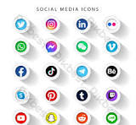

**Gambar 2.1** Aplikasi

**( Sumber :** <https://id.pikbest.com/png-images/popular-social-media-apps-logos-collection_10069890.html> **)**

Aplikasi merupakan sebuah perangkat lunak yang digabungkan penggunaannya dengan perangkat keras yang akan menjalankan perintah atau instruksi dari pengunannya dalam mengolah kata, angka, dan lain sebagainya.

Menurut Jogiyanto : 1990, Aplikasi adalah suatu instruksi pernyataan yang terdapat pada suatu perangkat keras baik komputer ataupun *smartphone* yang di buat demikian rupa agar dapat mengolah sebuah masukan (*input*) dan keluaran (*output*).

**2.2 *Framework***

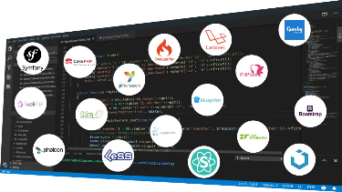

**Gambar 2.2** *Framework*

*(* ***Sumber :*** <https://bhintara.com/wp-content/uploads/2019/05/Jenis-Jenis-Framework.png> *)*

*Framework* adalah sebuah kerangka kerja yang digunakan untuk mengembangkan sebuah website. *Framework* diciptakan untuk membantu para *developer* dalam menulis setiap baris kode agar lebih mudah, cepat, dan terstruktur dengan rapi.Dengan menggunakan *framework,* pengembangan website dapat dilakukan dengan lebih efisien.

Fungsi utama *framework* adalah memudahkan web *developer* dalam membuat sebuah *Website.* Selain itu, *Framework* juga memiliki fungsi lain. Berikut di antaranya;

1. Membuat kode program menjadi lebih terstruktur
2. Meningkatkan keamanan
3. Mempercepat dalam pembuatan *website*
4. Pemeliharaan atau *Maintenance Website* menjadi lebih mudah

**2.3 HTML**

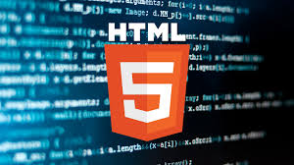

**Gambar 2.3** HTML

( **Sumber** : <https://encrypted-tbn0.gstatic.com/images?q=tbn:ANd9GcSZrv5FhnG8vBIDg_VEGdoWYxCsHcqOPOLiqQ&usqp=CAU> )

Dikutip dari Wikipedia *Hyper Text Markup Language (HTML)* adalah sebuah bahasa *scripting* yang digunakan dalam membuat sebuah halaman *website*, menampilkan berbagai informasi di dalam sebuah penjelajah web internet dan permformatan *hiperteks* sederhana ditulis dalam format bekar ASCII agar dapat menghasilkan tampilan wujud yang terintegrasi.

Beberapa tag dalam dokumen-dokumen HTML menentukan bagaimana teks diformat. Tag-tag yang lain memberitahukan komputer bagaimana menanggapi aksi-aksi yang datang dari pengguna atau penggunjung web. Kemuadian tag lain yang penting adalah link yang mengandung *Uniform Resource Locator* atau biasa di sebut sebagai *URL,* yang merujuk pada dokumen lain di *server* yang sama atau komputer lain yang ada di global jaringan internet.

**2.4 CSS**

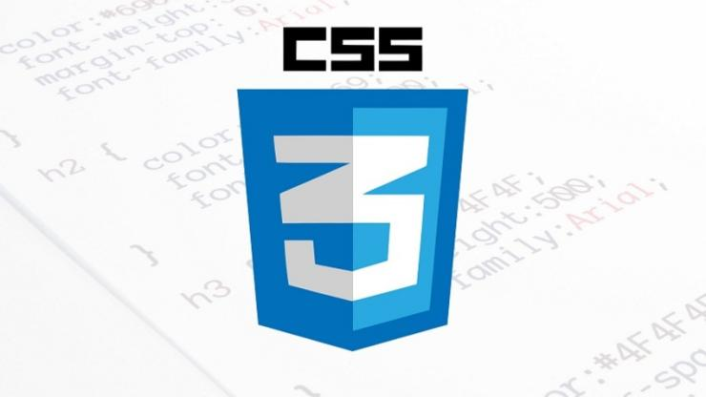

**Gambar 2.4** CSS

**( Sumber :** <https://srv1.portal.p-cd.net/850p/2019/07/22/175075-1563766195-790533.jpg> **)**

CSS adalah singkatan dari *Cascading Style Sheet* yang merupakan kumpulan perintah yang dibentuk dari berbagai sumber yang disusun menurut aturan dan urutan tertentu sehingga mampu mengatasi konflik *style*. Pengertian CSS adalah salah satu bahasa desain web yang mampu mengatur komponen dalam suatu web suoaya web lebih terstruktur dan lebih beragam. CSS biasanya digunakan untuk memformat tampilan halaman web yang dibuat dengan bahasa HTML dan XHTML.

Fungsi CSS pada web yaitu untuk merancang, mendesain, merubah dan membentuk halaman sebuah web atau blog dan isi dari halaman web tersebut yaitu tag-tag html. Logikanya fungsi CSS dalam html yaitu mengubah tag-tag html yang sederhana menjadi lebih menarik dan fungsional. Jadi fungsi CSS pada html sangatlah penting.

**2.5 JavaScript**



**Gambar 2.5** JavaScript

**( Sumber :** <https://cdn.prod.website-files.com/67053868fc01e494462e71c9/671228a6d17e2ac58c740ee0_64760069e93084646c9ef1c5_6265538bd7e9e73d4c920778_Open-Graph-intro-javascript.png> **)**

JavaScript adalah bahasa pemrograman berbasis *browser*, dimana seluruh kodenya ditulis langsung kedalam HTML dari halaman-halaman web yang kemudian diterjemahkan dan dieksekusi sebagai respon dari seluruh aktivitas yang terjadi pada halaman web. Berbeda dengan HTML, CSS, dan juga PHP yang bahasa pemrograman diproses dibalik *server*, dimana seluruh prosesnya akan menjadi tugas dan tanggung jawab seorang *back-end programmer.* Proses pemindaian bahasa pemrograman HTML dan CSS ini akan dilakukan oleh web *server*.

Pada JavaScript, bahasa script tersebut akan di-embed langsung ke halaman sebuah website. Sehingga itulah salah satu alasan mengapa JavaScript sangat dekat dengan seorang *front-end developer* karena seluruh scriptnya akan langsung terunduh di perangkat yang digunakan dan tidak diproses melalui server lagi. Salah satu keunggulan JavaScript adalah *Multi Platform* karena dapat digunakan pada semua jenis operasi komputer, seperti Windows, Linux, Android dan beragam sistem operasi lainnya.

**2.6 PHP**

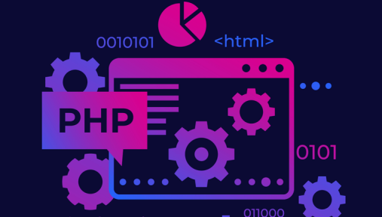

**Gambar 2.6** PHP

( **Sumber :** <https://badoystudio.com/wp-content/uploads/2019/08/apa-itu-php.png>)

PHP sebagai bahasa yang memiliki hak cipta yang dikenal dengan *open source,* yang mana pengguna data dapat mengembangkan kode-kode pemrograman sesuai dengan fungsi dan kebutuhannya. Kemudian Betha sidik dalam bukunya juga menyebutkan bahwa PHP sebagai bahasa pemrograman membuat dokumen HTML yang akan dieksekusi pada *server* web, dokumen yang dihasilkan bukanlah dokumen yang dibuat dengan menggunakan editor teks ataupun editor teks HTML.

Dari pengertian diatas mengenai PHP dapat ditarik kesimpulan, bahwa PHP merupakan sebuah bahasa pemrograman yang tergabung dengan HTML, yang akan melakukan eksekusi pada server web. PHP ini memiliki hak cipta terbuka sehingga pengguna dapat mengembangkan kode-kode fungsi sesuai dengan kebutuhan yang diinginkan. Berikut adalah fungsi PHP, yaitu :

1. Mempersingkat tatanan HTML dan CSS
2. *Input* data
3. Manajemen cookie, session dan juga localstorage
4. Kompres teks

**2.7 MySQL**

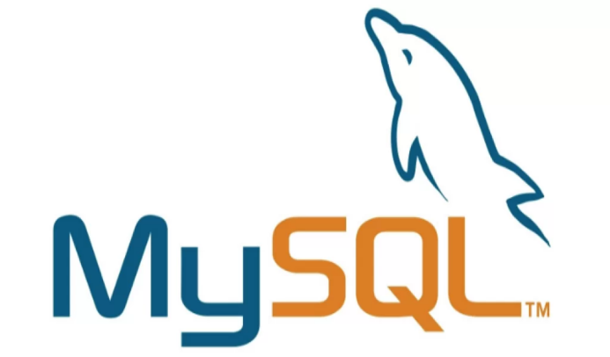

**Gambar 2.7** MySQL

**( Sumber :** <https://idwebhost.com/blog/wp-content/uploads/2013/08/SQL.png> **)**

MySQL adalah sebuah DBMS (*Database Management System)* menggunakan perintah SQL (*Structured Query Language)* yang banyak digunakan saat ini dalam pembuatan aplikasi berbasis Website. MySQL dibagi menjadi dua lisensi, pertama adalah *Free Software* dimana perangkat lunak dapat diakses oleh siapa saja. Dan kedua adalah *Shareware* dimana perangkat lunak berpemilik memiliki batasan dalam penggunaannya.

MySQL termasuk ke dalam RDBMS (*Relational Database Management System).* Sehingga, menggunakan tabel, kolom, baris, di dalam struktur database -nya. Jadi, dalam proses pengambilan data menggunakan metode relational database. Dan juga menjadi penghubung antara perangkat lunak dan database server.

**2.8 *React***



**Gambar 2.8** *React.JS*

**( Sumber :** <https://icon-icons.com/id/icon/reactjs-logo/170805> **)**

*React.JS* adalah sebuah library JavaScript *OpenSouce* yang dikembangkan oleh Facebook untuk membangun antarmuka atau biasa disebut sebagai *User Interface (UI)* aplikasi web yang interaktif dan dinamis. *React* memungkinkan pengembang membuat komponen UI yang dapat digunakan kembali, sehingga memudahkan pembuatan aplikasi web yang kompleks dengan lebih efisien.

*React.JS* bekerja dengan pendekatan komponen, di mana antarmuka dibagi menjadi bagian-bagian kecil yang independen. Fitur VDOM nya mempercepat pembaruan UI dengan hanya merender ulang bagian yang berubah, bukan seluruh halaman, sehingga mengasilkan aplikasi yang bukan hanya responsif melainkan juga cepat. Banyak aplikasi besar seperti Facebook, Instagram, dan juga Netflix menggunakan *React.JS* untuk membangun tampilan aplikasinya.

**2.9 *TailwindCSS***



**Gambar 2.9** TailwindCSS

( **Sumber :** <https://media2.dev.to/dynamic/image/width=1000,height=420,fit=cover,gravity=auto,format=auto/https%3A%2F%2Fdev-to-uploads.s3.amazonaws.com%2Fuploads%2Farticles%2Fqlpitcyi6d9jw2ukoukh.jpg> )

TailwindCSS adalah sebuah *framework* CSS *utility-first* yang mendiakan kelas-kelas kecil siap pakai yang dapat digunakan di HTML untuk membangun antarmuka pengguna (*UI*) custom dengan cepat. Berbeda dengan *framework* lain, TailwindCSS tidak memberikan komponen UI siap pakai, melainkan kumpulan kelas utilitas untuk warna, margin, font, dan lainnya. Sehingga memungkinkan pengembang menciptakan desain uang unik dan responsif tanpa harus menulis CSS kustom dari awal.

Pendekatan *utility-first* ini memungkinkan pengembangan untuk menyesuaikan tampilan dengan sangat fleksibel langsung di dalam file HTML. Dengan begitu, proses desain menjadi lebih efisien dan desain web dapat dibuat konsisten, namun tetap unik, sesuai kebutuhan proyek dan tanpa terikat pada estetika *framework* tertentu.

**2.10 Entity Relationship Diagram (ERD)**

ERD atau *Entity Relationship Diagram* adalah istilah dari bahasa inggris yang artinya diagram terhubung dengan entitas. ERD pun sering disebut dengan model ER atau ER Diagram.

Sederhananya, *entity relationship diagram* adalah salah satu jenis diagram yang sifatnya lebih struktural dan bisa digunakan untuk dimanfaatkan dalam suatu desain pada sebuah *database* ataupun pada sebuah *bussines plan.*

Berdasarkan penjelasan ini, mungkin sebagian dari Anda sudah bisa memahami sistem *entity relationship database* atau ERD, karena didalamnya hanya mencerminkan hubungan antar setiap entitas saja.

Entitas dalam Entity Relationship Diagram (ERD) adalah objek yang berhubungan dengan bisnis, baik berwujud seperti produk barang maupun tidak berwujud seperti log data. ERD menggambarkan hubungan antar entitas dalam suatu sistem. Dengan demikian, ERD membantu memahami bagaimana objek-objek tersebut saling terhubung untuk mendukung proses bisnis.

1. Entitas



**Gambar 2.10** Simbol Entitas

Entitas adalah sekumpulan objek yang nantinya akan diidentifikasi. Ketika sedang membuat ERD, umumnya suatu entitas akan digambarkan dalam suatu simbol persegi panjang. Namun disisi lain, entitas yang lemah akan digambarkan dalam simbol persegi panjang kecil.

1. Atribut



**Gambar 2.11** Gambar Atribut

Setiap entitas selalu mempunyai elemen ataupun atribut agar bisa menjelaskannya dengan baik. Umumnya, atribut akan digambarkan sebagai simbol. Didalam *relationship diagram,* terdapat beberapa jenis atribut, seperti atribut simple, atribut kunci, atribut multinilai, atribut gabungan, dan juga atribut derivatif.

1. Relasi

Untitled Diagram.drawio (2)

**Gambar 2.12** Gambar Relasi

*Relasi* ataupun hubungan adalah suatu tingkat ketertarikan pada beberapa entitas dari gabungan lainnya, umumnya, relasi ini akan dicerminkan dalam simbol berbentuk belah ketupat. Didalam ERD, relasi ini akan dibagi menjadi beberapa jenis, seperti *One to One, One to Many,* dan juga *Many to Many.*

*ERD* didesan dengan berbagai fungsi dan tujuannya masing-masing. Namun, fungsi umum dari ERD adalah sebagai berikut:

1. Membantu dalam menganalisis suatu *database* dengan cara yang lebih cepat dan juga lebih murah.
2. Mampu menjalankan relasi antar setiap data yang mempunyai keterkaitan dengan berdasarkan objek yang dihubungkan dengan suatu relasi khusus.
3. Membantu menjalankan dokumentasi data yang terdapat dalam suatu *database.*

**2.11 Data Flow Diagram (DFD)**

DFD adalah sebuah diagram yang menggambarkan aliran data dari sebuah proses yang sering disebut juga dengan sistem sistem informasi. Di dalam *data flow diagram* juga menyediakan informasi mengenai *input* dan *output* dari setiap entitas dan proses itu sendiri.

Dalam diagram alir data juga tidak mempunyai kontrol terhadap *flow-nya*, sehingga tidak adanya aturan terkait keputusan atau pengulangan. Bentuk penggambaran berupa data *flowchart* dengan skema yang lebih spesifik. Tujuan adanya DFD sendiri adalah sebagai penyedia atau menjebatani antara pengguna dengan sistem.

Secara fundamental, terdapat tiga fungsi dari pembuatan diagram alir data untuk kebutuhan *software development.* Berikut ini merupakan penjelasan dari masing-masing fungsi dibawah ini.

1. Menyampaikan Rancangan Sistem.
2. Menggambarkan Suatu Sistem.
3. Perancangan Model.

Terdapat beberapa simbol utama untuk menyusun sebuah rangkaian DFD yang tepat, diantaranya sebagai berikut:

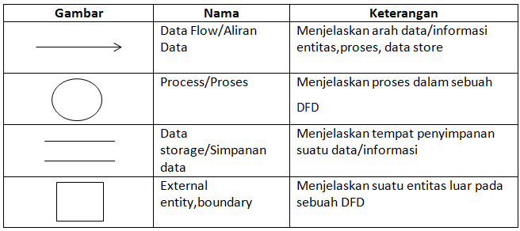

**Gambar 2.13** Simbol DFD

(**sumber:** <https://1.bp.blogspot.com/-MLBald-TiB8/U0hxzCKvYPI/AAAAAAAAAJU/BWZ4ZFpzLkk/s1600/DFD+Versi+Yourdan+DeMarco.PNG> )

Data *flow* diagram terbagi menjadi tiga jenis, dimana setiap bagian memiliki peran dan fungsinya masing masing. Untuk pembuatannya sendiri dapat menyesuaikan kebutuhan proyek dari manajemen tim-nya.

1. Diagarm Level 0 (Context)

Diagram konteks atau level 0 merupakan diagram dengan tingkatan paling rendah, dimana menggambarkan sistem berinteraksi dengan entitas eksternal. Pada diagram *konteks* akan diberi nomor untuk setiap proses yang berjalan.

1. Diagram Level 1

DFD level 1 merupakan lanjutan dari diagram konteks karena setiap proses yang berjalan akan diperinci pada tingkatan ini sehingga proses utama akan dipecah menjadi sub-sub proses yang lebih kecil lagi.

1. Diagram Level 2

DFD level 2 merupakan tingkat lanjutan dari level yang sebelumnya, dimana pada fase ini akan dijelaskan lebih detail terkait tiap prosesnya. Namun, untuk tingkatan ini jarang sekali dikerjakan dan lebih banyak hanya menerapkan dua level di bawahnya saja.

**2.12 *Flowchart***

Flowchart atau bagan alur adalah diagram yang menampilkan langkah-langkah dan keputusan untuk melakukan sebuah proses dari suatu program. Setiap langkah digambarkan dalam bentuk diagram dan dihubungkan dengangaris atau arah panah.

Flowchart memiliki peran yang sangat penting dalam menentukan langkah atau fungsionalitas suatu proyek pembuatan program, terutama yang melibatkan banyak orang. Dengan menggunakan bagan alur, proses dalam sebuah program dapat digambarkan secara lebih jelas, ringkas, dan meminimalkan kemungkinan terjadinya kesalahpahaman.

Selain itu, penggunaan flowchart dalam dunia pemrograman juga berfungsi sebagai jembatan antara kebutuhan teknis dan non-teknis. Fungsi utama flowchart adalah memberikan gambaran mengenai jalannya suatu program dari satu proses ke proses lainnya, sehingga alur program menjadi lebih mudah dipahami oleh semua pihak.

Di samping itu, flowchart juga berfungsi untuk menyederhanakan rangkaian prosedur, sehingga informasi yang disampaikan dapat lebih mudah dipahami dan diikuti.

Simbol-Simbol *flowchart* sebagai berikut:

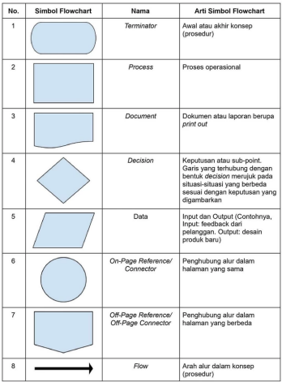

**Gambar2.14** Simbol *Flowchart*

(**sumber:** <https://info.populix.co/wp-content/uploads/2022/04/2-51.webp> )

*Flowchart* terdiri dari lima jenis, di mana masing-masing memiliki karakteristik dan fungsi yang berbeda dalam penggunaannya. Berikut penjelasan dari setiap jenis flowchart:

1. ***Flowchart* Dokumen**  
   *Flowchart* dokumen (document flowchart) atau yang sering disebut paperwork flowchart berfungsi untuk menelusuri alur dokumen atau formulir dari satu bagian ke bagian lainnya. Jenis flowchart ini juga menggambarkan bagaimana laporan diproses, dicatat, serta disimpan dalam suatu sistem.
2. ***Flowchart* Program**  
   *Flowchart* program menggambarkan secara rinci prosedur atau langkah-langkah dalam proses suatu program. Jenis ini terbagi menjadi dua macam, yaitu:
   1. Flowchart logika program (program logic flowchart), yang menunjukkan alur logika dari suatu program.
   2. Flowchart program komputer terinci (detailed computer program flowchart), yang menggambarkan proses program secara lebih spesifik dan detail.
3. ***Flowchart* Proses**  
   *Flowchart* proses digunakan untuk menggambarkan langkah-langkah dalam suatu prosedur atau sistem, terutama dalam bidang rekayasa industri. Flowchart ini membantu dalam menganalisis dan merinci tahapan proses secara sistematis.
4. ***Flowchart* Sistem**  
   *Flowchart* sistem menunjukkan urutan atau tahapan kerja yang berlangsung di dalam suatu sistem secara menyeluruh. Jenis ini berfungsi untuk menggambarkan alur kerja dan hubungan antarprosedur di dalam sistem tersebut.
5. ***Flowchart* Skematik**  
   *Flowchart* skematik menggambarkan alur prosedur dalam suatu sistem seperti halnya *flowchart* sistem, namun dengan tambahan simbol-simbol dan gambar peralatan (seperti komputer atau perangkat lain). Tujuannya adalah untuk mempermudah pemahaman, terutama bagi orang awam yang tidak terbiasa membaca *flowchart* teknis.

**BAB III**

**DESAIN DAN RANCANGAN**

* 1. **Analisis Kebutuhan**
     1. **Perangkat dan Alat**

Perangkat dan alat yang digunakan untuk merancang sistem aplikasi Parkir Kendaraan adalah sebagai berikut:

1. Komputer
2. Alat Tulis
3. Koneksi Internet
4. Kopi
   * 1. **Software**

Software yang digunakan untuk merancang dan menampilkan data Peminjaman Alat Bahan adalah sebagai berikut:

1. Google Chrome
2. *Visual Studio Code*
3. Laragon
   * 1. **Library**

Library yang digunakan pada Website Peminjaman Alat Bahan diantaranya sebagai berikut:

1. TailwindCSS
2. *ReactJS*
3. Laravel 12
4. *InertiaJS*
   * 1. **Data**

Data yang berkaitan dengan Website Peminjaman Alat Bahan diantaranya sebagai berikut:

1. Data Alat
2. Data Bahan
3. Data Users
4. Data Peminjam
   1. **Analisis Perancangan Sistem**
      1. **Deskripsi Sistem Peminjaman Alat Bahan**

Website peminjaman alat bahan merupakan sebuah aplikasi yang menyediakan data mengenai aktivitas dalam peminjaman alat maupun bahan untuk ekstrakulikuler sekolah atau pun untuk prakarya. Website ini memuat informasi seputar alat, bahan, peminjam, transaksi peminjaman, dan riwayat peminjaman pada sekolah. Sistem berbasis Website ini berguna untuk memantau jumlah alat, bahan, transaksi maupun riwayat peminjaman alat bahan secara efisien dan fleksibel dengan tampilan yang menamrik dan mudah dipahami maupun digunakan oleh pengguna.

* + 1. **DFD**

1. **DFD Level 0 (Contex)**

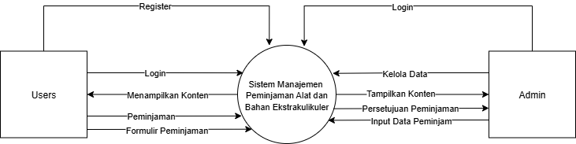

**Gambar 3.1** DFD Level 0

Pada DFD Level 0 ini terdapat 2 entitas yaitu Admin dan Users.

Selain itu juga digambarkan secara garis besar apa saja yang dapat dilakukan dan apa yang akan diterima kedua entitas tersebut.

1. **DFD Level 1**

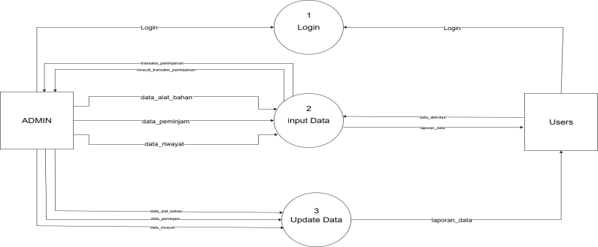

**Gambar 3.2** DFD Level 1

Pada DFD Level 1 ini berisi tentang data apa saja yang bisa diakses oleh admin dan users. Juga diperlihatkan masing-masing entitas mendapatkan apa dan melakukan apa pada sistem informasi tersebut.

1. **DFD Level 2**

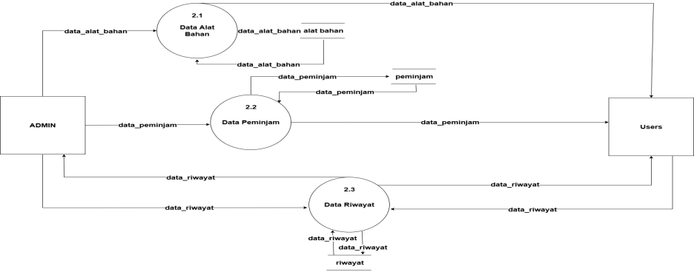

**Gambar 3.3** DFD Level 2

Pada DFD level 1 berisi tentang CRUD master dan keuangan yang dimana datanya akan masuk ke masing masing database, juga diperlihatkan masing masing entitas mendapatkan apa dan melakukan apa pada sistem informasi tersebut.

* + 1. **Flowchart**

1. ***Flowchart Login Admin***

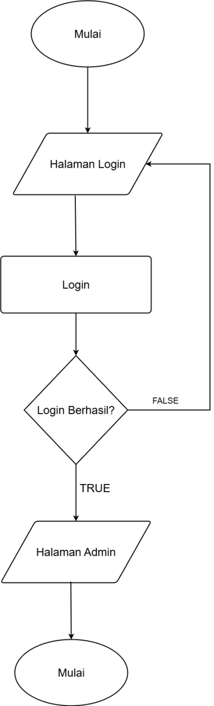

**Gambar 3.4** *Flowchart Login Admin*

1. ***Flowchart Halaman Admin***

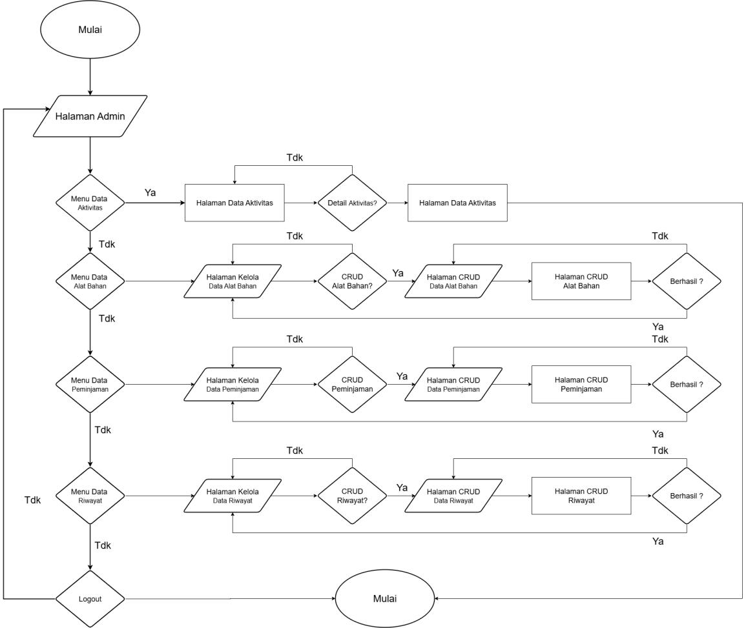

**Gambar 3.** *Flowchart Halaman Admin*

1. ***Flowchart Halaman Users***

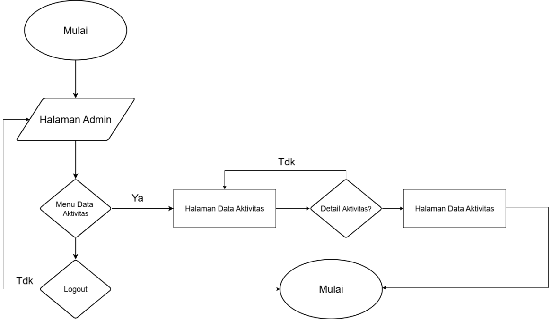

**Gambar 3.7** *Flowchart Halaman Users*

**3.2.4** ***Entity Relationship Diagram (ERD)***

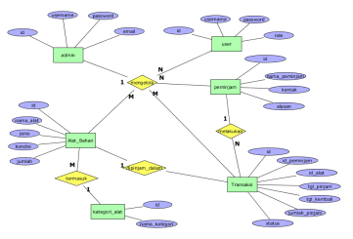

**Gambar 3.8** ERD

Dalam ERD ini terdiri dari 7 tabel, yaitu table admin, table

user, table alat bahan, table peminjaman, table kategori alat, table transaksi.

**3.2.5 Relasi Tabel**

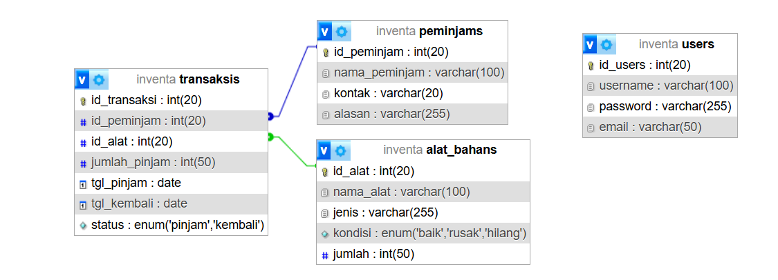

**Gambar 3.9**Relasi Tabel

Pada *Website* Peminjaman Alat Bahan ini memiliki 4 Tabel dan relasi antar tabelnya sesuai dengan gambar diatas

**3.2.6** **Tabel**

1. Tabel Users

**Tabel 3.1** Users

|  |  |  |  |
| --- | --- | --- | --- |
| Field | Tipe Data | Panjang | Key |
| Id_users | int | 20 | PK AI |
| username | varchar | 100 | Not Null |
| password | varchar | 255 | Not Null |
| email | varchar | 50 | Not Null |

1. Tabel Transaksis

**Tabel 3.2** Transaksis

|  |  |  |  |
| --- | --- | --- | --- |
| Field | Tipe Data | Panjang | Key |
| Id_transaksi | int | 20 | PK AI |
| Id_peminjam | int | 20 | FK |
| Id_alat | int | 20 | FK |
| Jumlah_pinjam | int | 50 | FK |
| Tgl_pinjam | date | - | Current_timestamp() |
| Tgl_kembali | date | - | Not Null |
| status | enum | - | - |

1. Tabel Alat_Bahans

**Tabel 3.3** Alat_Bahans

|  |  |  |  |
| --- | --- | --- | --- |
| Field | Tipe Data | Panjang | Key |
| Id_alat | int | 20 | PK AI |
| Nama_alat | varchar | 100 | Not Null |
| jenis | varchar | 255 | Not Null |
| kondisi | enum | - | - |
| jumlah | int | 50 | Not Null |

1. Tabel Peminjams

**Tabel 3.4** Peminjams

|  |  |  |  |
| --- | --- | --- | --- |
| Field | Tipe Data | Panjang | Key |
| Id_peminjam | int | 20 | PK AI |
| Nama_peminjam | varchar | 100 | Not Null |
| kontak | varchar | 255 | Not Null |
| alasan | varchar | 255 | Not Null |

* 1. **Rancangan Tampilan Aplikasi**
     1. **Dashboard Admin**

Desain tampilan *Dashboard Admin* yang berisi judul aplikasi, dan beberapa fitur untuk mengakses halaman lainnya pada navbar.

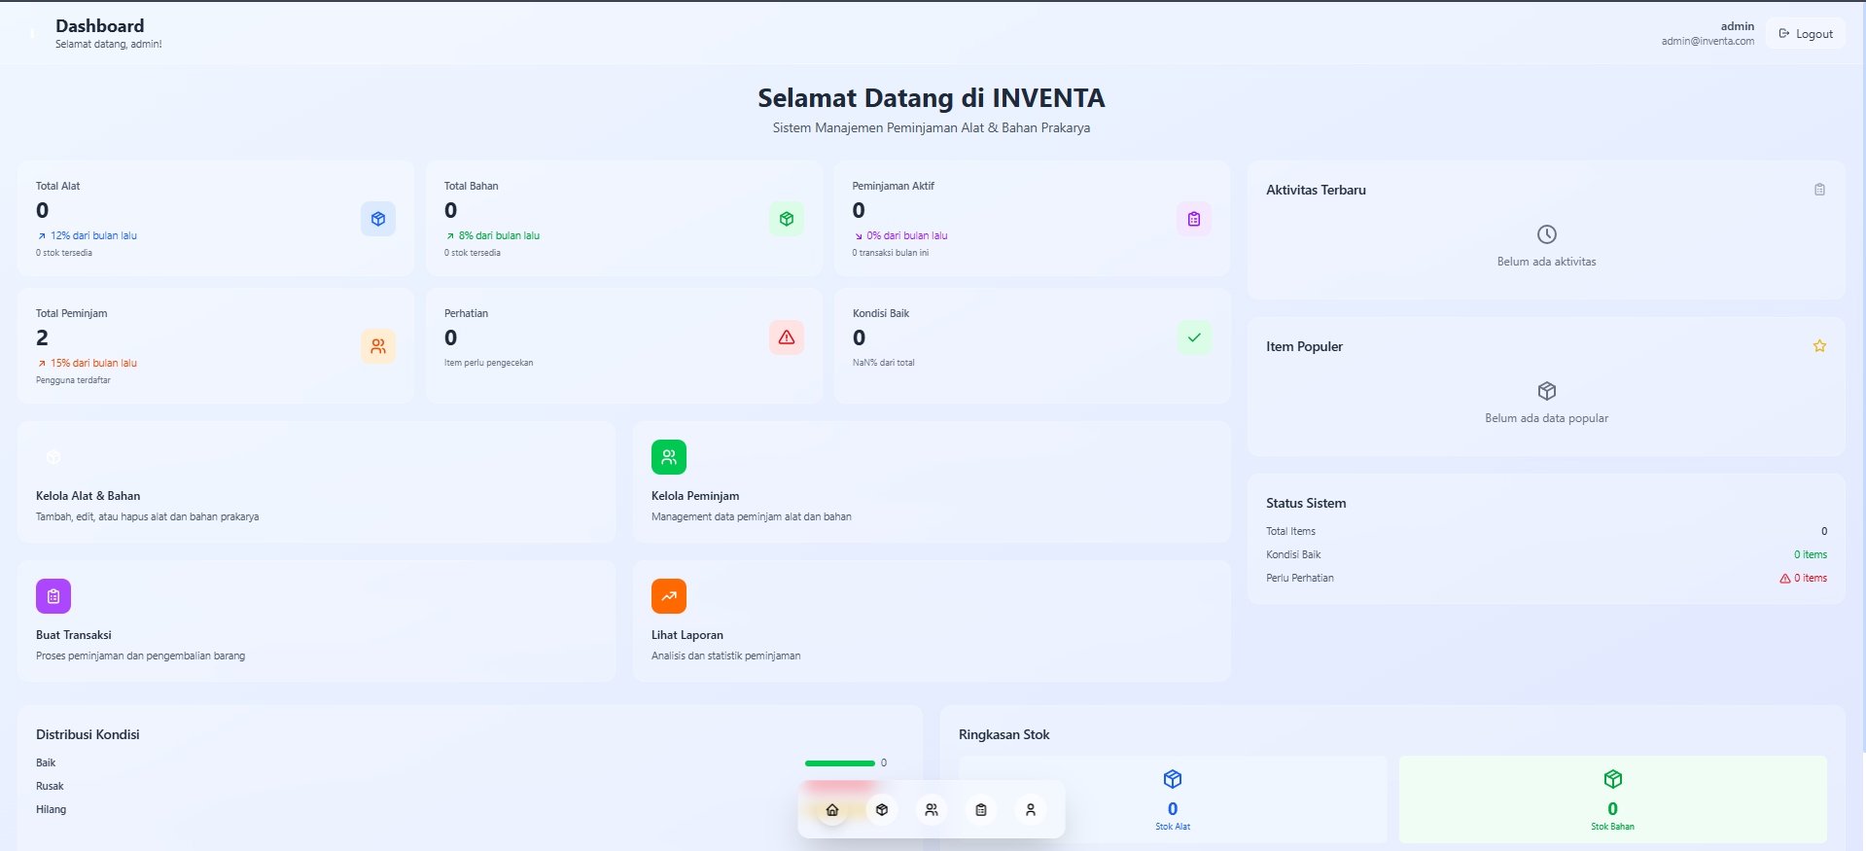

**Gambar 3.10** Halaman Dashboard

* + 1. **Alat & Bahan**

Desain halaman *Kelola Alat & Bahan* berisi mengenai pengisian, penghapusan dan edit data alat maupun bahan.

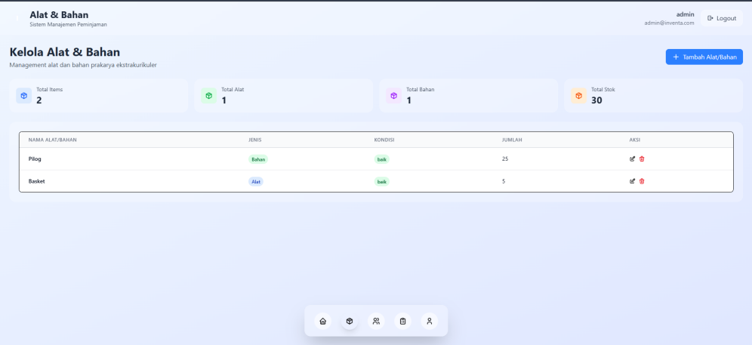

**Gambar 3.11** Halaman Kelola Alat & Bahan

* + 1. **Peminjam**

Desain halaman *Kelola Data Peminjam* berisi mengenai penghapusan, pengeditan, dan pengisian data Peminjam.

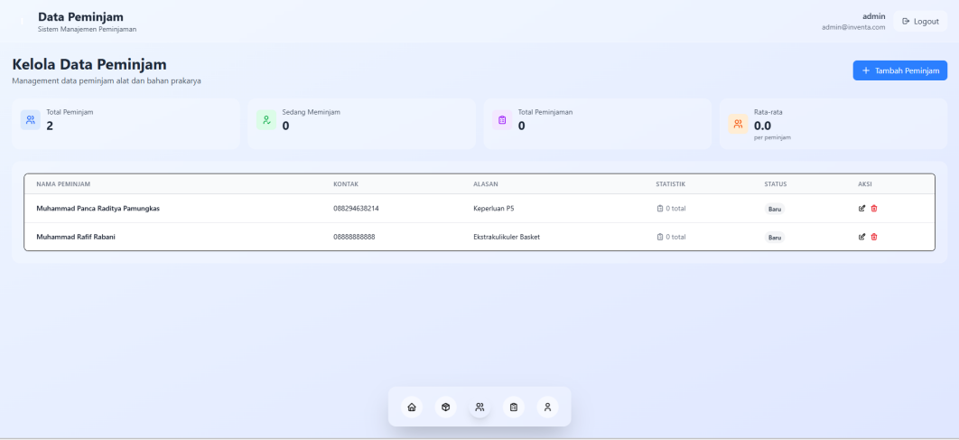

**Gambar 3.12** Halaman Kelola Data Peminjam

* + 1. **Transaksi**

Desaini halaman *Kelola Transaksi* berisi tentang informasi mengenai penghapusan, pengeditan, dan pengisian data Transaksi.

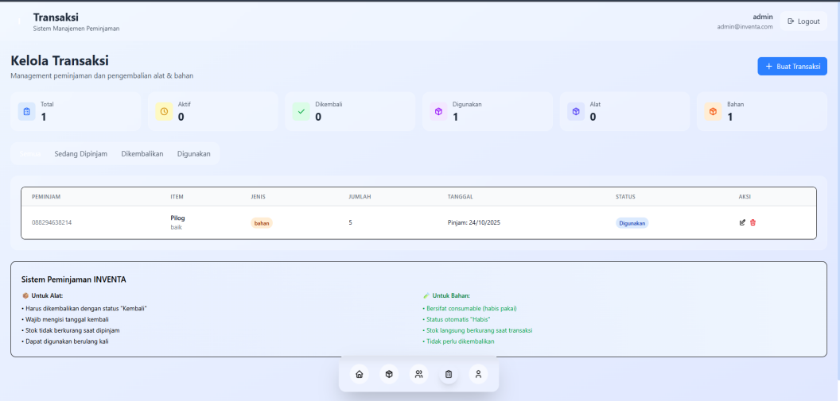

**Gambar 3.13** Halaman Kelola Transaksi

* + 1. **Profile**

Desain Form Edit Profile berisi tentang input untuk edit data profile yang telah terdaftar.

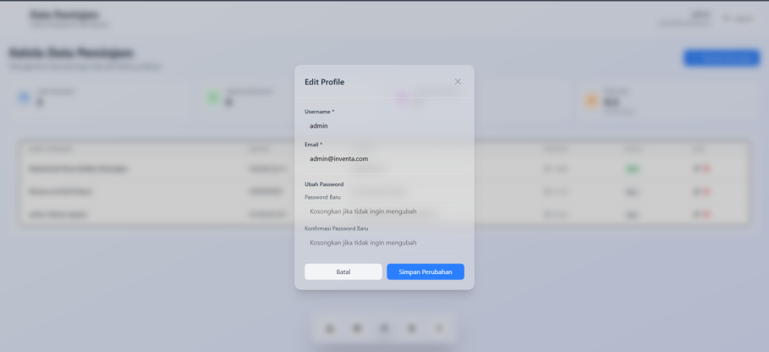

**Gambar 3.14** Form Edit Profile

* + 1. **Tambah Data Alat Bahan**

Desain Form Tambah Data Alat / Bahan berisi tentang input untuk menambahkan data alat dan bahan.

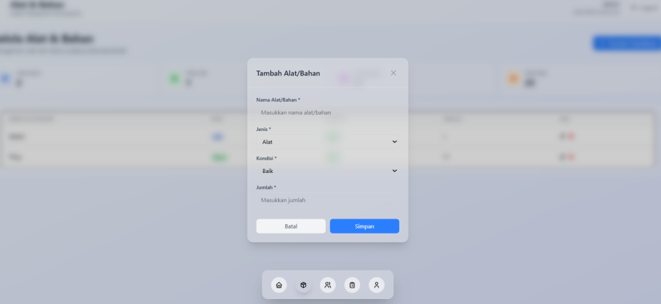

**Gambar 3.15** Form Tambah Data Alat Bahan

* + 1. **Tambah Data Peminjam**

Desain Form Tambah Data Peminjam berisi tentang input untuk menambahkan data peminjam.

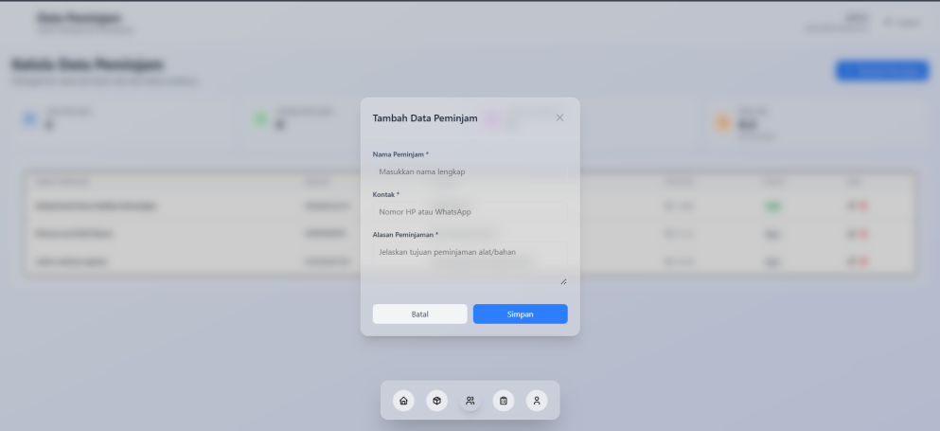

**Gambar 3.16** Form Tambah Data Peminjam

* + 1. **Tambah Data Transaksi Peminjaman**

Desain Form Tambah Data Transaksi Peminjaman berisi tentang input untuk menambahkan data Transaksi Peminjaman

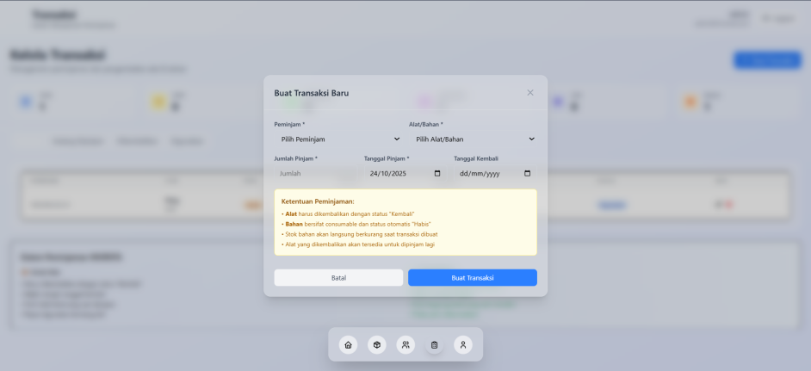

**Gambar 3.17** Form Tambah Data Transaksi

* + 1. **Edit Data Alat Bahan**

Desain Form Edit Data Alat Bahan berisi tentang inputan untuk mengedit data Alat Bahan.

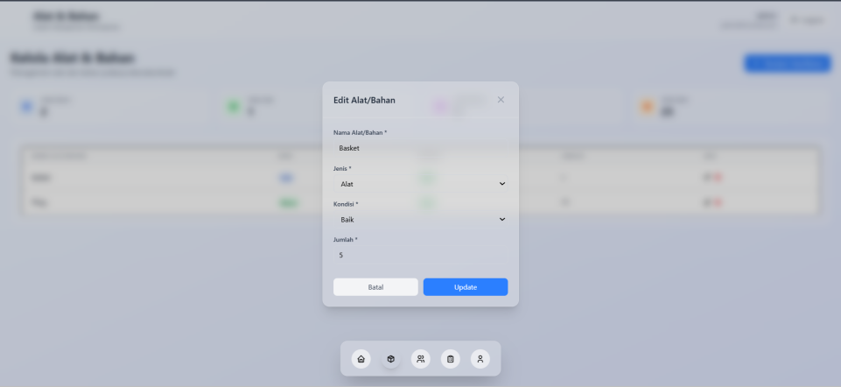

**Gambar 3.18** Form Edit Data Alat Bahan

* + 1. **Edit Data Peminjam**

Desain Form Edit Data Peminjam berisi tentang inputan untuk mengedit data Peminjam.

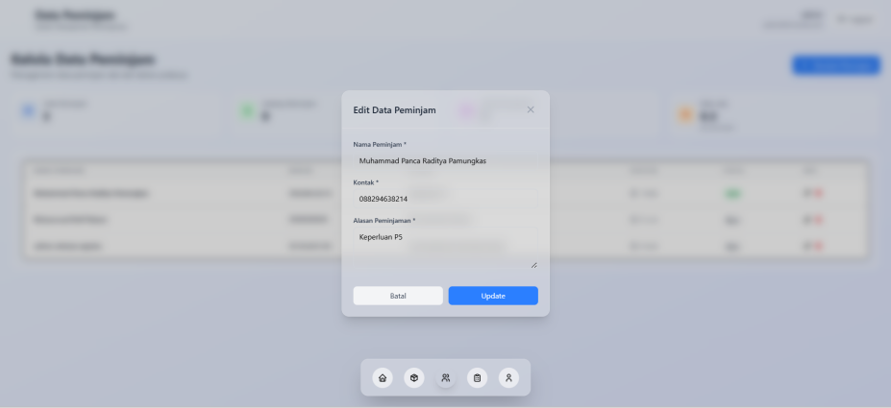

**Gambar 3.19** Form Edit Data Peminjam

* + 1. **Edit Data Transaksi Peminjaman**

Desain Form Edit Data Transaksi Peminjaman berisi tentang inputan untuk mengedit data Transaksi Peminjaman.

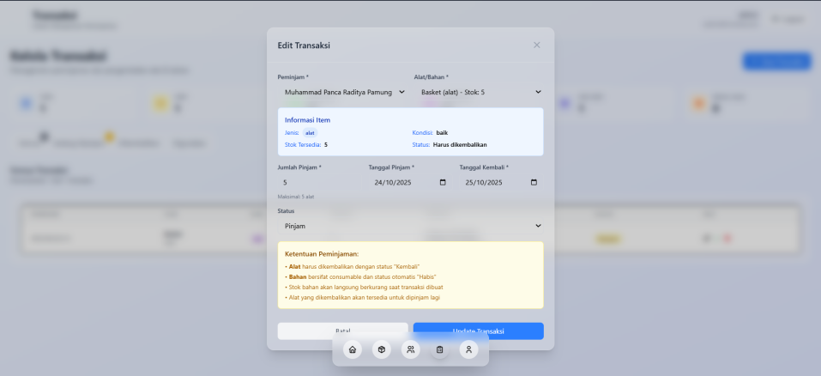

**Gambar 3.20** Form Edit Data Transaksi Peminjaman

* + 1. **Logout**

Desain Dialog Konfirmasi Logout berisi tentang logout modal untuk validasi sebelum logout.

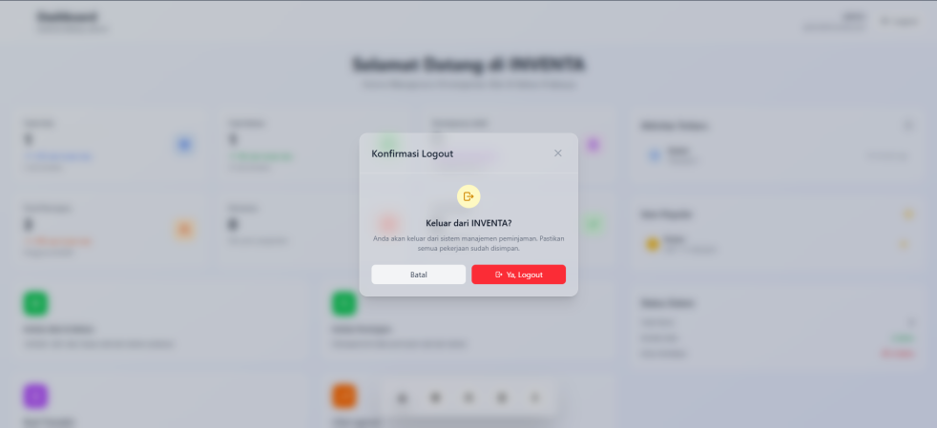

**Gambar 3.21** Dialog Konfirmasi Logout

**3.2.13 Login**

Desain Login berisi tentang Form untuk Login.

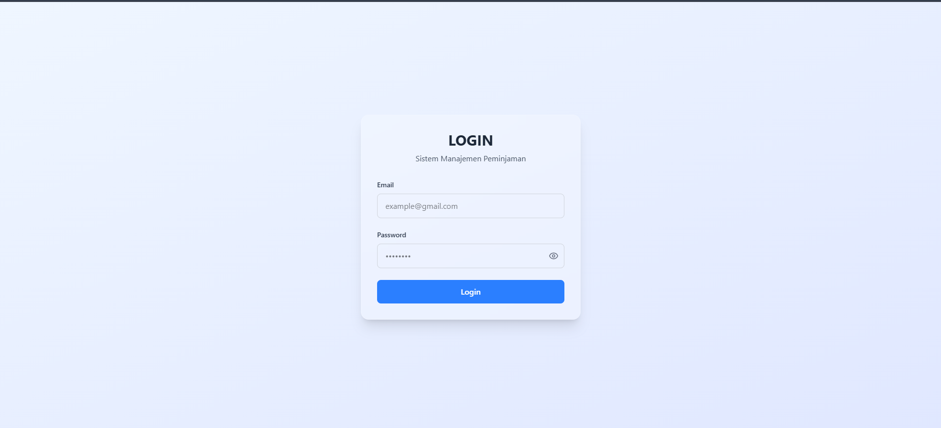

**Gambar 3.22** Form Untuk Login

**BAB IV**

**HASIL DAN PEMBAHASAN**

* 1. **Hasil Pembuatan Manajemen Alat Bahan**

1. **Dashboard**

Hasil tampilan Dashboard yang berisi judul sistem, dan beberapa fitur untuk mengakses halaman lainnya. Pada tengah bawah juga terdapat navigasi cepat.



**Gambar 4.1** Halaman Dashboard

1. **Login**

Hasil tampilan Login yang berisi *inputan* untuk admin yang berisi email dan password.



**Gambar 4.2** Halaman Login

1. **Kelola Alat Bahan**

Hasil tampilan Kelola Alat Bahan yang berisi tentang kelola data alat maupun bahan beserta *table-table* mengenai bahan dan alat.

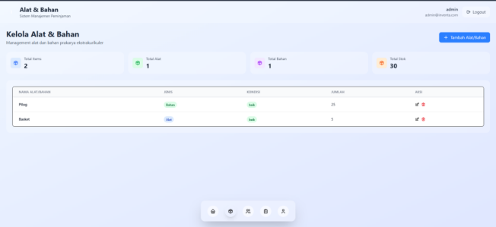

**Gambar 4.3** Halaman Kelola Alat Bahan

1. **Kelola Peminjam**

Hasil tampilan Kelola Peminjam yang berisi tentang kelola data peminjam beserta *table-table* mengenai data peminjam.

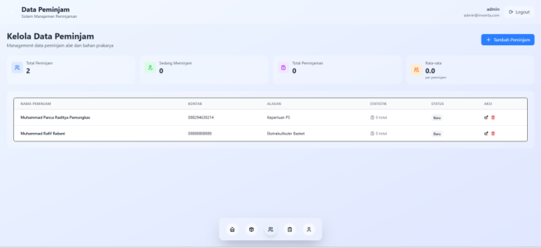

**Gambar 4.4** Halaman Kelola Data Peminjam

1. **Kelola Transaksi Peminjaman**

Hasil tampilan Kelola Transaksi Peminjaman yang berisi tentang kelola data transaksi peminjaman beserta *table-table* mengenai data transaksi peminjaman.

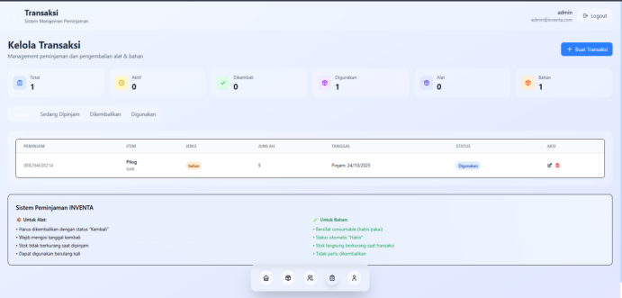

**Gambar 4.5** Halaman Kelola Transaksi Peminjaman

1. **Tambah Data Alat Bahan**

Hasil tampilan Form Tambah Data Alat Bahan berisi informasi *input* untuk menambah data yaitu Nama Alat/Bahan, Jenis, Kondisi, Jumlah.

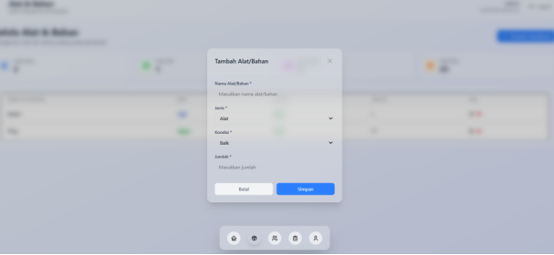

**Gambar 4.6** Form Tambah Data Alat Bahan

1. **Tambah Data Peminjam**

Hasil tampilan Form Tambah Data Peminjam berisi informasi *input* untuk menambah data yaitu Nama Peminjam, Kontak, Alasan.

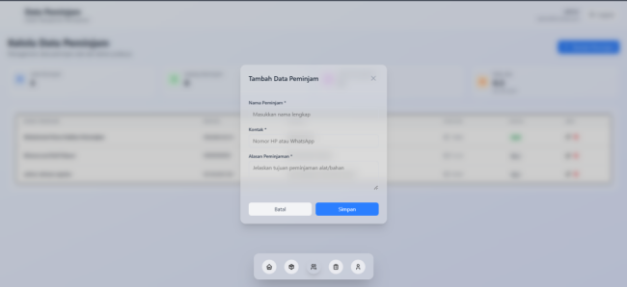

**Gambar 4.7** Halaman Data Peminjam

1. **Tambah Data Transaksi Peminjaman**

Hasil tampilan Form Tambah Data Transaksi Peminjaman berisi informasi *input* untuk menambah data yaitu Nama Peminjam, Alat/Bahan, Jumlah Pinjam, Tanggal Pinjam, Tanggal Kembali.

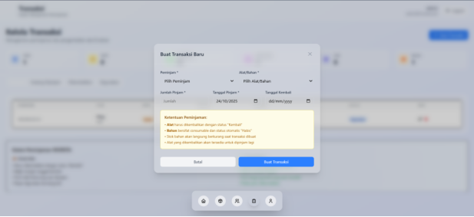

**Gambar 4.8** Halaman Data Transaksi Peminjaman

1. **Edit Alat Bahan**

Hasil Form Ubah Data Alat Bahan berisi *input* untuk mengubah data Alat Bahan yaitu Nama Alat/Bahan, Jenis, Kondisi, Jumlah.

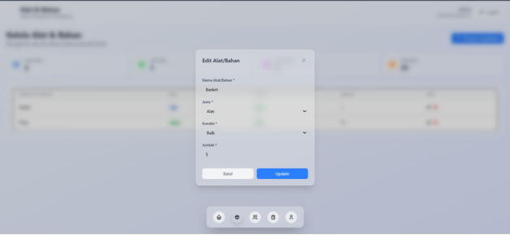

**Gambar 4.9** Form Edit Data Alat Bahan

1. **Edit Peminjam**

Hasil Form Ubah Data Peminjam berisi *input* untuk mengubah data Peminjam yaitu Nama Peminjam, Kontak, Alasan.

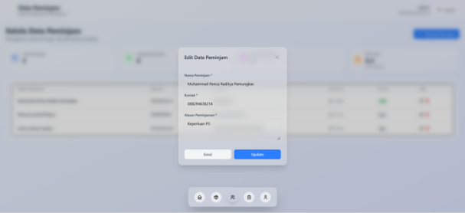

**Gambar 4.10** Form Edit Data Peminjam

1. **Edit Transaksi Peminjaman**

Hasil Form Ubah Data Transaksi Peminjaman berisi *input* untuk mengubah data Transaksi Peminjaman yaitu Nama Peminjam, Alat/Bahan, Jumlah Pinjam, Tanggal Pinjam, Tanggal Kembali.

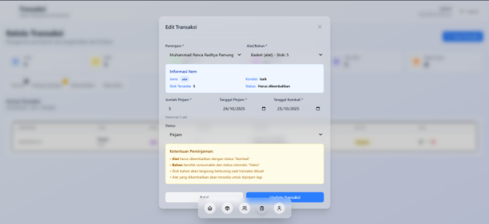

**Gambar 4.11** Form Edit Data Transaksi Peminjaman

1. **Edit Profile**

Hasil Form Ubah Data Profile berisi *input* untuk mengubah data Profile yaitu Username, Email, Password (opsional).

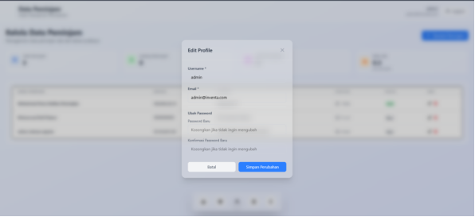

**Gambar 4.12** Form Edit Data Profile

1. **Logout**

Hasil Form Ubah Data Alat Bahan berisi dialog konfirmasi Ya, Logout atau Batal.

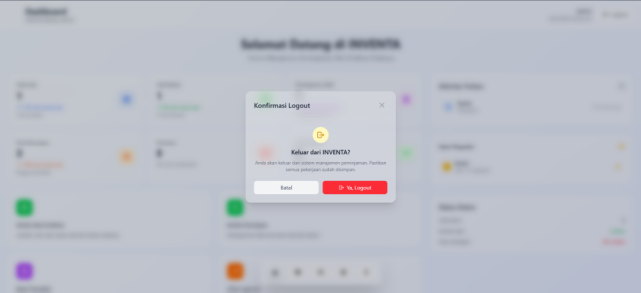

**Gambar 4.13** Modal Dialog Logout

**Hasil Pembuatan Sistem *Database***

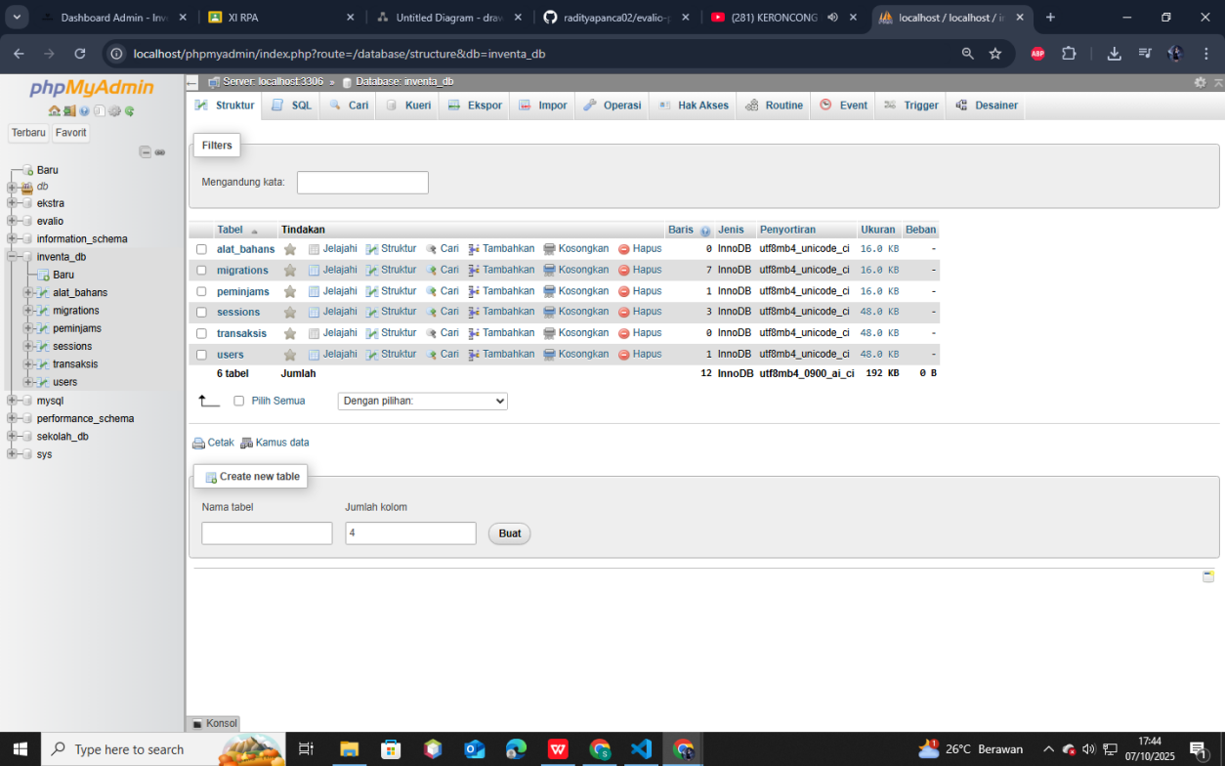

**Gambar 4.14** *Database*

*Database* ini terdiri dari 4 tabel, yaitu table alat_bahans, peminjams, transaksis, users

* 1. **Pembuatan Tabel**

Table yang digunakan pada Sistem Manajemen Alat Bahan:

1. **Tabel Alat Bahan**

Pada *table* alat bahan terdapat 5 kolom yaitu, id_alat sebagai primary key, nama_alat, jenis, kondisi, jumlah.

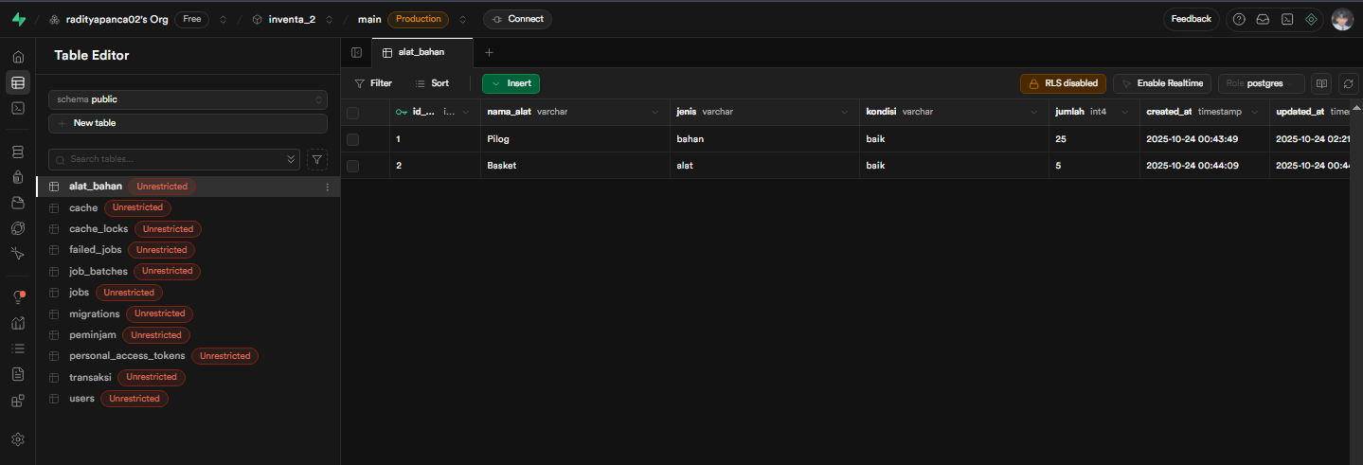

**Gambar 4.15** Tabel alat_bahans

1. **Tabel Peminjam**

Pada *table* peminjam terdapat 4 kolom yaitu, id_peminjam sebagai primary key, nama_peminjam, kontak, alasan.

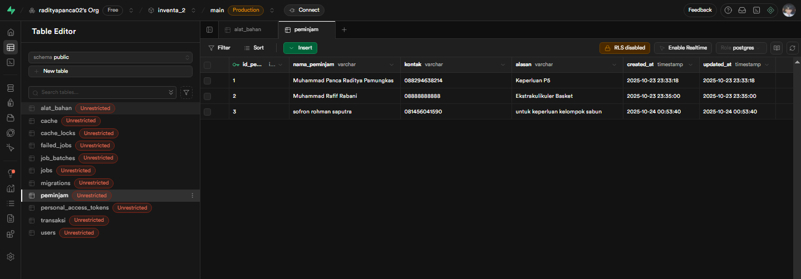

**Gambar 4.16** Tabel peminjam

1. **Tabel Transaksi**

Pada *table* transaksi terdapat 7 kolom yaitu, id_transaksi sebagai primary key, id_peminjam sebagai foreign key, id_alat sebagai foreign key, jumlah_pinjam, tgl_kembali, tgl_pinjam, status.

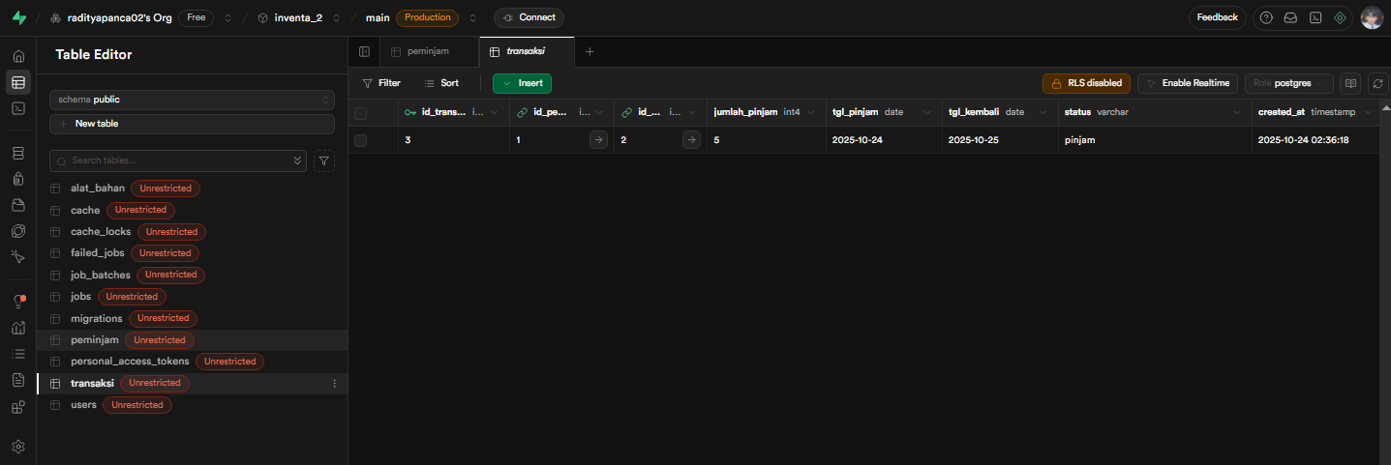

**Gambar 4.17** Tabel transaksi

1. **Tabel Users**

Pada *table* transaksi terdapat 4 kolom yaitu, id_users sebagai primary key, username, password, email

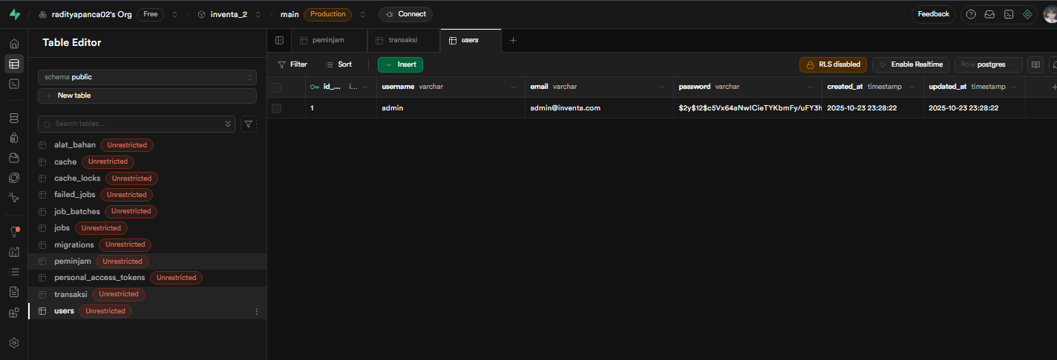

**Gambar 4.18** Tabel users

* 1. **Pembuatan *Script***

1. **Show Data**

Berikut adalah script untuk menampilkan data data yang telah dibuat di database dan dipanggil pada file model.

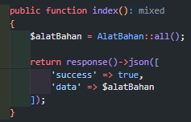

**Gambar 4.19** Show Data

1. **Create Data**

Berikut adalah script untuk menambahkan data data yang telah dibuat di database dan dipanggil pada file model.

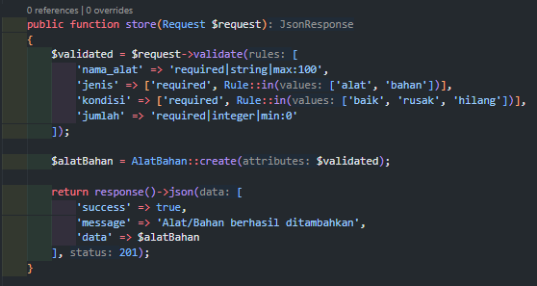

**Gambar 4.20** Create Data

1. **Update Data**

Berikut adalah script untuk mengupdate data data yang telah dibuat di database dan dipanggil pada file model.

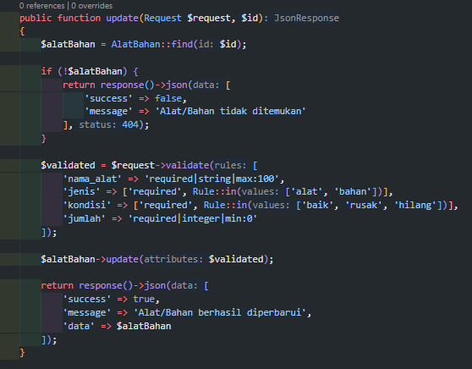

**Gambar 4.21** Update Data

1. **Hapus Data**

Berikut adalah script untuk menghapus data data yang telah dibuat di database dan dipanggil pada file model.

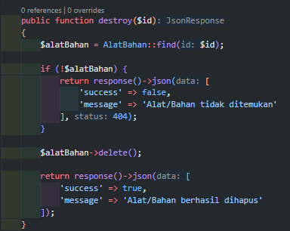

**Gambar 4.22** Delete Data

**BAB V**

**KESIMPULAN DAN SARAN**

**5.1 Kesimpulan**

Dengan proses pembuatan SISTEM MANAJEMEN PEMINJAMAN ALAT DAN BAHAN EKSTRAKULIKULER SEKOLAH menggunakan Framework Laravel 12 dan ReactJS 18 untuk meningkatkan efisiensi pengelolaan dan peminjaman alat dan bahan ekstra maupun prakarya sekolah, maka dapat disimpulkan bahwa:

1. Cara membuat sistem manajemen peminjaman alat dan bahan menggunakan framework Laravel 12 dan ReactJS 18 untuk meningkatkan efisiensi manajemen alat maupun bahan adalah dengan membedakan file Laravel untuk server (yang mengakses server) atau *backend* dengan file ReactJS untuk mendesain tampilan atau *frontend.*
2. Cara mengoperasikan istem manajemen peminjaman alat dan bahan menggunakan framework Laravel 12 dan ReactJS 18 untuk meningkatkan efisiensi manajemen alat maupun bahan adalah, admin atau pengelola menginputkan alat bahan dan nama peminjam yang melakukan aktivitas peminjaman dan pengembalian.

**5.2 Saran**

Penulis menyadari bahwa masih ada beberapa kekurangan di sistem manajemen peminjaman alat dan bahan ini yaitu :

1. Aplikasi masih belum terdapat fitur tampilan untuk siswa, dikarenakan ketidak pandai-an penulis dalam mengatur waktu dalam pengerjaan project.
2. Tampilan pada tiap halaman masih kurang bervariasi, hanya terpaku dalam satu desain tampilan yang sama, jadi kelihatan membosankan.
3. Penggunaan bahasa harus difokuskan pada satu bahasa, atau dapat ditambah fitur mengubah bahasa Indonesia menjadi bahasa inggris pada keseluruhan isi project.
4. Pada detail aktivitas bisa ditambah rekapitulasi aktivitas parkir secara keseluruhan.